永豐金電子交易元件範例 Excel 常見問題及使用說明簡述
注意事項：
永豐金電子交易元件 (以下簡稱API) 為 Application Programming Interface 之縮寫，是針對程式設計人員用來做為軟體開發之基礎元件。
Excel 範例僅作為 API 功能之演示，為減輕程式碼的複雜度並未適當加上安全、防呆機制，效能亦有其限制，故不適合作為交易平台開發之基礎，以範例直接取代電子交易平台，必須承擔交易損失之風險。

常見問題：
Q: Excel 範例之需求？
A: Microsoft Office 2003 以上之 32位元版本 (不含 Office365 雲端版本)

Q: 是否支援 Excel 64 位元? 未來是否會支援？
A: 目前不支援。
關於 Excel 64 位元請參考 微軟官方網址 - 32位元和64位元版本的 Office 2010 相容性
目前 API 並無 64 位元元件開發計畫。
因API主要用途為提供快速、穩定之程式基礎元件，32位元已能應付幾乎所有正常軟體之需求。
然64位元之Excel乃針對於大量資料(不含圖、聲音、動畫) 之特殊需求。如果單一 Excel 資料量超過 32位元時，不僅效能低落，亦要面臨極大的交易風險。

Q: 無法使用 Excel 範例，是 API 的問題嗎？
A: Excel 受限於微軟Office安全性及 ActiveX 之啟用與否，並非受限於 API之需求。
請參考正常載入之 Excel 顯示內容應如下圖：
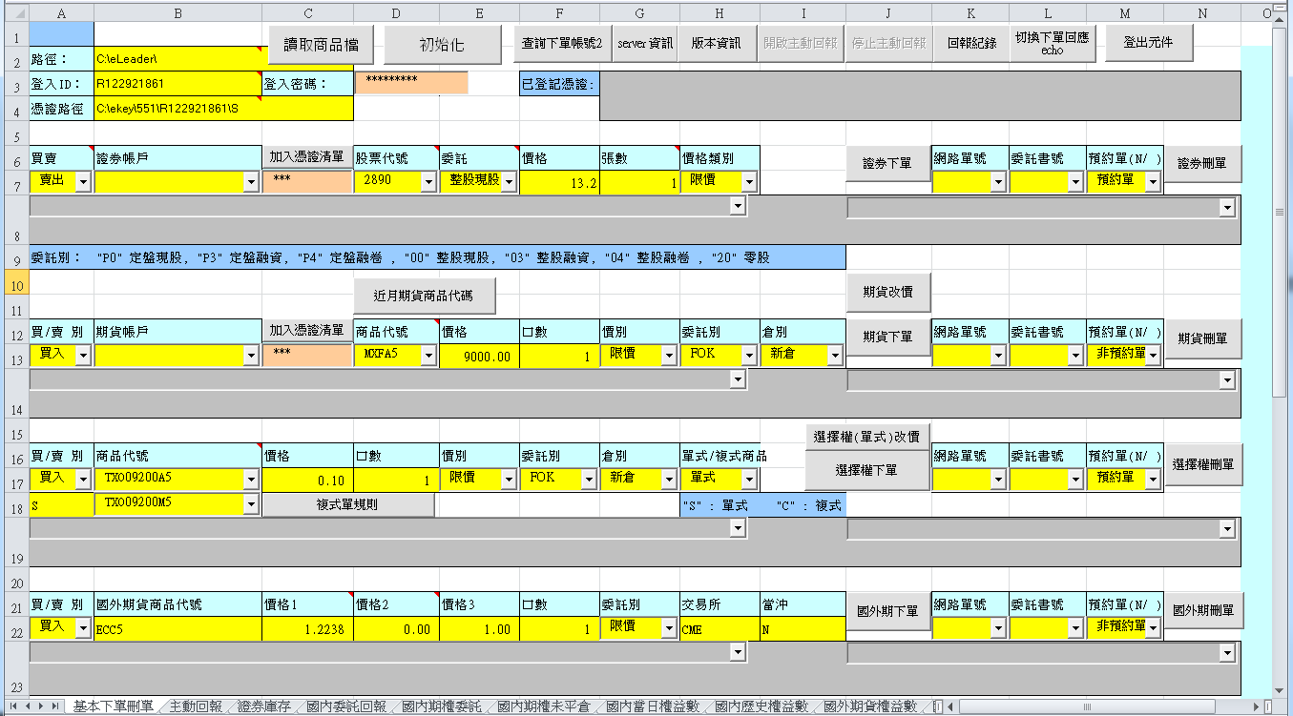
包含：
- ActiveX (淺灰背景) 按鈕 (例如：讀取商品檔、初始化)
- ActiveX (橘色背景) 輸入框 (登入密碼、證券憑證密碼、期貨憑證密碼)
- ActiveX (黃色背景) 下拉選單 (例如： 買進、賣出)
- 黃色欄位： 用以提供 API 之參數值 (例如： 登入ID)
如果 ActiveX 無法顯示，請適度調整安全性設定。

Q: 看不到 VBA 程式碼？
A: Excel 預設 Alt + F11 用來編輯程式碼

Q: 如何開啟設計模式？
A: 建議於選項中自行增加 (如圖示)
